中國文化大學教育部高教深耕計畫計畫成果紀錄表

子計畫 | C1-2-2 推動都市更新與不動產估價之實務課程與業界實習，輔導學生考取相關證照
具體作法 | 1. 強化「都市更新」與「不動產估價」兩學分學程之理論與實務共構課程，邀請業界專家協同授課，落實AI驅動的永續都市發展。  2. 融會業師實務經驗，安排學生暑期至都市更新與不動產估價業界機構實習，加強產學合作和實務交流。  3. 參加全國規劃系所實習聯展之競賽，努力獲取獎項，為校爭光。  4. 完備都市更新與不動產專業人士（不動產估價師、地政士、不動產經紀人、不動產營業員）之研習課程，輔導學生考取相關證照。
主題 | 都市計劃與開發管理實務說明
內容  （活動內容簡述/執行成效） | 主辦單位：都市計劃與開發管理學系  活動日期：114年 12 月 02 日星期 二 時間: 09:00 ~ 12:30  活動地點：大典625、626專業教室  主 講 者：賴佩霜/經理/開新工程顧問股份有限公司  參與人數： 25 人（教師 6 人，學生 19 人）  活動內容：  - 學生展現本學期都市計畫通盤檢討計畫緣起、上位暨相關計畫、一手資料與二手資料蒐集及分析、都市更新等分析成果。  - 透過問答方式提供私部門對於都市計畫與都市更新的實務經驗與操作技巧。  執行成效：  1.加強學生對都市計畫中之開發實務技巧。  2.提升學生對執行都市計畫之規劃與開發之想像力。  3.促進本系與私部門交流，提升學生畢業後相關領域之實務知識。
活動照片  (檔案大小以不超過2M為限) | 活動照片電子檔名稱  (請用英數檔名) | 活動照片內容說明
活動照片  (檔案大小以不超過2M為限) | 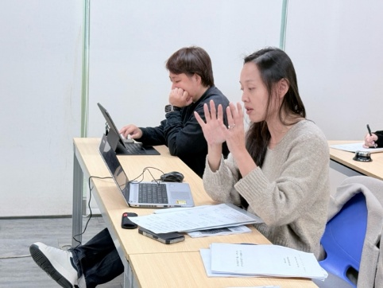 | 說明: 賴佩霜老師聽完同學簡報後提問
活動照片  (檔案大小以不超過2M為限) | 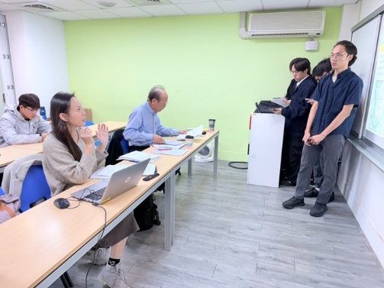 | 說明: 賴佩霜老師聽完同學簡報後提問
活動照片  (檔案大小以不超過2M為限) | 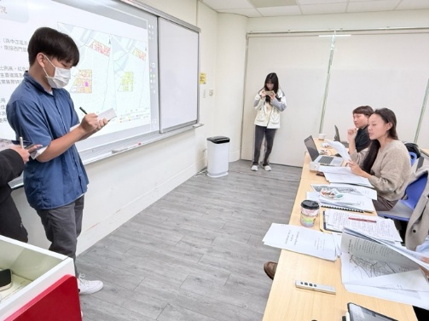 | 說明: 佩霜老師回應同學的說明
活動照片  (檔案大小以不超過2M為限) | 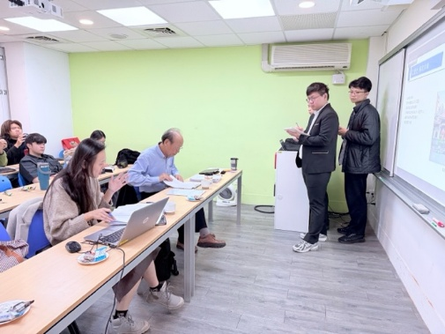 | 說明: 佩霜老師回應同學的說明
備註：活動照片請附上原始照片一併回傳
案 | 附件檔案名稱  (請用英數檔名) | 附件名稱
案 | 照片1 | 照片1
案 | 照片2 | 照片2
案 | 照片3 | 照片3
案 | 照片4 | 照片4

